NOTA INFORMATIVA  PER LAVORATORI |  | Data | Revisione
 |  | 22 settembre 2021 | 0

INFORMATIVA AI LAVORATORI SULLE DISPOSIZIONI RELATIVE ALLA
CERTIFICAZIONE VERDE COVID-19 (GREEN PASS)

1 – SCOPO

Informare i lavoratori sulle disposizioni stabilite dal Decreto Legge 21 settembre 2021 n. 127 relativo alle misure urgenti per assicurare lo svolgimento in sicurezza del lavoro mediante l’obbligo di possesso del CERTIFICATO VERDE COVID 19 meglio conosciuto come GREEN PASS.

2 – COS’È E COME SI OTTIENE IL GREEN PASS

La Certificazione verde COVID-19 - EU digital COVID certificate (GREEN PASS) nasce su proposta della Commissione europea per agevolare la libera circolazione in sicurezza dei cittadini nell'Unione europea durante la pandemia di COVID-19.
È una certificazione digitale e stampabile (cartacea), che contiene un codice a barre bidimensionale (QR Code) e un sigillo elettronico qualificato.
Per ottenere il GREEN PASS è necessario trovarsi in una delle seguenti condizioni:
- aver fatto la vaccinazione anti COVID-19 (in Italia viene emessa già dopo 14 giorni dall’effettuazione della prima dose e viene aggiornata poi al completamento del ciclo vaccinale)
- essere guariti dal COVID-19 negli ultimi sei mesi
- risultare negativi al test antigenico rapido o al test molecolare eseguiti nelle ultime 48 ore
Mentre la durata del GREEN PASS nei casi numero 1 e 2 è di alcuni mesi, nel caso numero 3 (tampone) la durata è di sole 48 ore a partire dalla data e ora della sua effettuazione.

3 – OBBLIGO DI GREEN PASS

Secondo quanto indicato nel Decreto Legge 127 del 21/09/21 dal 15 Ottobre del 2021 a chiunque svolge un’attività lavorativa è fatto obbligo, ai fini dell’accesso ai luoghi di lavoro in cui la predetta attività è svolta, di possedere e di esibire, su richiesta, il GREEN PASS.

4 – ESENZIONI

Sono esentati da questo obbligo solamente coloro che risultano esenti dalla campagna vaccinale sulla base di idonea certificazione medica; tale certificazione verrà sottoposta all’attenzione del nostro Medico Competente al fine di valutarne la congruità.

5 – ASSENZA DI GREEN PASS

I lavoratori che comunichino di non essere in possesso del GREEN PASS saranno considerati assenti ingiustificati fino alla presentazione della predetta certificazione senza conseguenze disciplinari e con diritto alla conservazione del posto di lavoro; nei giorni di assenza ingiustificata non saranno corrisposti retribuzione, compensi o emolumenti. Ai lavoratori che al momento dell’accesso ai luoghi di lavoro risulteranno privi di GREEN PASS verrà impedito l’accesso e gli stessi risulteranno assenti ingiustificati fino alla presentazione della predetta certificazione senza conseguenze disciplinari e con diritto alla conservazione del posto di lavoro; nei giorni di assenza ingiustificata non saranno corrisposti retribuzione, compensi o emolumenti.
Qualora a seguito di controlli effettuati dal datore di lavoro (o dai suoi delegati) durante la giornata lavorativa un lavoratore dovesse risultare sprovvisto di GREEN PASS lo stesso lavoratore verrà allontanato dal luogo di lavoro e gli atti relativi alla violazione commessa verranno trasmessi al Prefetto competente per territorio per l’erogazione della sanzione amministrativa (da 600 a 1500 euro).
Oltre alla sanzione di cui sopra verranno inoltre presi adeguati provvedimenti disciplinari.

6 – IMPEGNO A RISPETTARE LE DISPOSIZIONI

Tutti i lavoratori sono invitati a rispettare le disposizioni sopra riportate con cortese puntualità e diligenza oltre che per garantire lo svolgimento in sicurezza del lavoro di tutti anche al fine di non creare intoppi e disagi alla normale attività lavorativa dell’azienda.
Coloro che dovessero fare ricorso alla effettuazione del tampone per l’ottenimento del GREEN PASS sono quindi invitati ad informarsi per tempo sui luoghi e sugli orari in cui è possibile ricorrere a tale prestazione cosi da garantire il possesso del GREEN PASS durante i consueti giorni e orari di lavoro.

7 – NORME IGIENICHE PER IL CONTENIMENTO DEL RISCHIO DI CONTAGIO

Il possesso del GREEN PASS non comporta alcuna deroga alle precauzioni già poste in atto per ridurre il rischio di contagio da COVID 19!
Si riepilogano di seguito le principali regole introdotte in azienda da diverso tempo e che tutti sono richiamati a rispettare tassativamente.

Pulizia e disinfezione frequente delle mani:
All’ingresso dell’azienda utilizzare obbligatoriamente il liquido disinfettante per le mani secondo le modalità indicate nel cartello posto in prossimità del dispenser del liquido stesso.
Il virus si trasmette principalmente per via respiratoria, ma può entrare nel corpo anche attraverso gli occhi, il naso e la bocca, quindi evita di toccarli con le mani non ben lavate. Le mani, infatti, possono venire a contatto con superfici contaminate dal virus e trasmetterlo al tuo corpo.
Il lavaggio e la disinfezione delle mani sono decisivi per prevenire l’infezione. Le mani vanno lavate con acqua e sapone con le modalità indicate nei cartelli esposti. Lavarsi le mani elimina il virus.
Durante l’attività lavorativa pulire e disinfettare più volte le mani, in particolare dopo aver manipolato o toccato oggetti ad uso promiscuo.

Pulizia e disinfezione della propria postazione e delle attrezzature di lavoro:
Ogni lavoratore deve provvedere alla pulizia e disinfezione del proprio posto di lavoro e delle proprie attrezzature di lavoro (soprattutto quelle che devono essere toccate, afferrate, impugnate con le mani) all’inizio ed alla fine del turno di lavoro o prima e dopo ogni utilizzo nel caso si tratti di attrezzature ad uso promiscuo

Pulizia e disinfezione di oggetti e spazi ad uso comune (bagni, aree ristoro, maniglie, timbratrici, ecc.):
Oggetti e spazi ad uso comune vengono sottoposti a procedure di pulizia e sanificazione con appositi detergenti e disinfettanti a cura di personale appositamente incaricato secondo uno specifico piano di lavoro.
Ciascun lavoratore è chiamato a collaborare e cooperare affinché spazi e oggetti ad uso comune vengano utilizzati seguendo le più scrupolose norme igieniche tenendo pulite e disinfettate le proprie mani e secondo il principio “chi sporca pulisce”; per questo motivo in questi spazi e in prossimità di questi oggetti sarà sempre presente carta, detergente e disinfettante.

DISTRIBUZIONE CONTROLLATA

INFORMATIVA AI LAVORATORI SULLE DISPOSIZIONI RELATIVE ALLA
CERTIFICAZIONE VERDE COVID-19 (GREEN PASS)

La presente nota operativa è stata consegnata alle persone indicate nella tabella seguente.

Con la firma del presente modulo ogni persona cui la nota informativa in oggetto è stata consegnata dichiara:
- di aver ricevuto copia della nota informativa relativa alle disposizioni da rispettare in materia di possesso di GREEN PASS e per la riduzione del rischio di contagio da COVID 19;
- che la nota informativa in oggetto è stata illustrata e spiegata in occasione della consegna;
- di aver compreso l’intero contenuto del documento ricevuto;
- di accettare le istruzioni ricevute e di impegnarsi al loro rigoroso rispetto.

N. | NOME E COGNOME | DATA | Rev.  procedura | FIRMA
1
2
3
4
5
6
7
8
9
10
11
12
13
14
15
NOME E COGNOME della persona  che ha spiegato ed illustrato la procedura |  | Qualifica |  | FIRMA

A TUTTI I LAVORATORI

DAL 15 OTTOBRE 2021

PER ACCEDERE AI LUOGHI DI LAVORO
SARA’ NECESSARIO ESSERE IN POSSESSO DEL
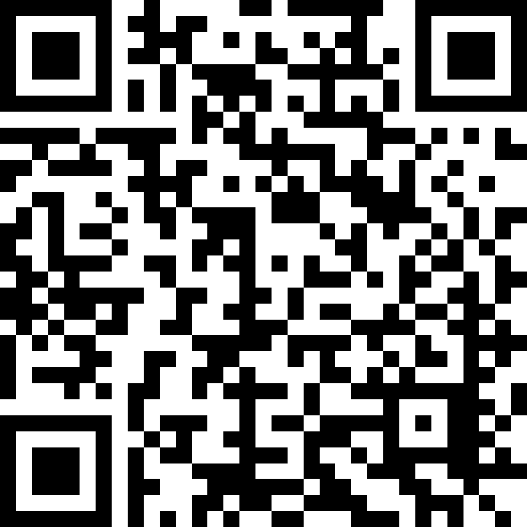
GREEN
PASS
inquadra qui per altre informazioni

Sei invitato pertanto ad attivarti per rispettare
rigorosamente questa regola e ad esibire
il QR Code apposto sul Green Pass,
in modalità cartacea o digitale,
qualora venga richiesto dal datore di lavoro
o dai suoi incaricati.

GRAZIE PER LA COLLABORAZIONE

RISPETTARE LE REGOLE PROTEGGE TE E TUTTI GLI ALTRI
FAI UN GESTO CIVILE: FAI LA TUA PARTE

